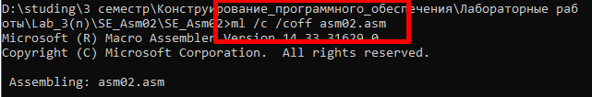11) Компиляция файлов .asm с помощью компилятора ml.exe









12) 

